EL ALCALDE DE PASTO ACOMPAÑÓ AL MINISTRO DE SALUD JUAN PABLO URIBE EN LA SOCIALIZACIÓN DEL ACUERDO DE PUNTO FINAL
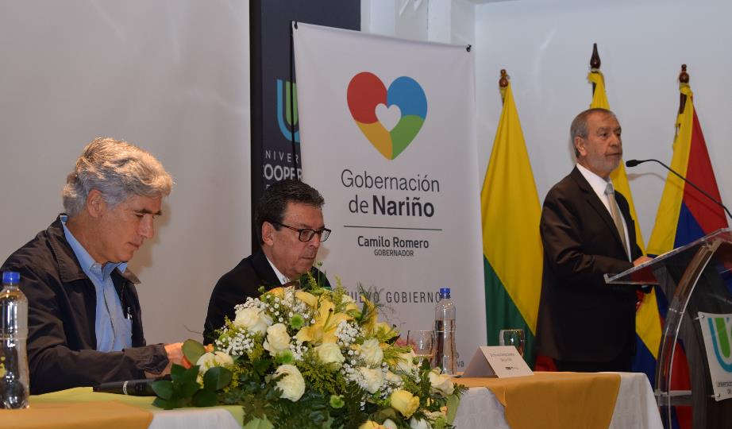
El alcalde de Pasto Pedro Vicente Obando Ordóñez, acompañó al ministro de Salud, Juan Pablo Uribe, quien socializó el Acuerdo de Punto Final en el departamento de Nariño, el cual permitirá aliviar estructuralmente los problemas del sector salud, buscando que el sistema sea sostenible y tenga la fuerza necesaria para que la sociedad colombiana tenga más acceso a los servicios.
“Este es el compromiso del Gobierno Nacional de devolverle al sector unos recursos que por años empezaron a faltar por servicios que no estaban dentro del Plan Básico de Salud que financia la Unidad de Pago por Capitación, UPC. Todos los días en Colombia se generaban consultas, atenciones, procedimiento y se entregaban medicamentos, que no estaban financiados por la UPC lo que generó una deuda que se acumuló en el régimen contributivo y subsidiado que fue deteriorando la capacidad de los hospitales públicos y privados. Con este acuerdo le vamos a poder devolver unos recursos a los prestadores del servicio para que entreguen mejor atención”, indicó el funcionario nacional.
El ministro de Salud precisó que en el mes de octubre la Red Hospitalaria de Nariño recibirá cerca de 6.200 millones de pesos que van a reconocer los servicios prestados. Posteriormente, en dos fases más de revisión de cuentas, con los soportes correctos, la Nación podrá concurrir con una cifra que se irá precisando, y que podría estar alrededor de los 35 mil millones de pesos. “Habrá la debida auditoría a los servicios que se prestaron a los ciudadanos. Cuando se reconozca la deuda, y la Nación concurra, el pago se les hará a los acreedores del departamento, o de las EPS. Los recursos llegarán a los servicios de salud y si dichos servicios, tienen deudas con el talento humano se deberán pagar dichas obligaciones”, aseguró Juan Pablo Uribe.
Durante el evento el funcionario nacional reconoció el trabajo que se está realizando en el departamento y en ciudades como Pasto, a través de la generación de acciones que permiten la ampliación de la cobertura, el mejoramiento de la infraestructura y la atención con calidad. “Cuando existe un buen gobierno y una gestión sostenida en el tiempo, que tiene en el centro al paciente, a la familia y al talento humano, se pueden encuentrar servicios dignos como los que existen en Pasto y en otras ciudades de Nariño”, agregó el ministro de Salud.
El alcalde Pedro Vicente Obando Ordóñez destacó los esfuerzos del Gobierno Nacional para mejorar el sistema de salud que beneficiarán al municipio y al departamento. “Para Pasto es muy benéfico saber que ya están por llegar los recursos para los centros de salud Lorenzo de Aldana, San Vicente, Santa Bárbara y La Rosa. Es muy satisfactorio saber que el avance en materia de infraestructura y cobertura se esté dando en forma significativa”, indicó el mandatario.
De igual forma la gerente de la ESE Pasto Salud, Ana Belén Arteaga, precisó que el reconocimiento que entrega el Ministerio de Salud trae un compromiso y retos a futuro sobre la prestación del servicio en el municipio. “En nuestro plan de desarrollo propusimos 4 objetivos que a la fecha están completamente alcanzados, a través de las cuales pudimos sacar a la entidad del riesgo financiero, además de mantener durante tres años consecutivos utilidades contables y un superávit presupuestal. Así mismo pudimos mejorar la vinculación del talento humano con personas que hoy gozan de una estabilidad laboral y digna. Esto ha generado que la entidad tenga más capacidades que permiten fortalecer la prestación de los servicios”, la funcionaria.
Somos constructores de paz

ESTUDIANTES DE PASTO, SE UNIERON A LA HUELGA MUNDIAL POR EL CAMBIO CLIMÁTICO
Cientos de jóvenes de las Instituciones Educativas Municipales de Pasto, se unieron a la huelga por el cambio climático, que se llevó a cabo de manera simultánea en 156 ciudades del mundo. El Gobierno Local, encabezado por el Alcalde Pedro Vicente Obando Ordóñez, acompañó la movilización que recorrió las principales calles de la capital Nariñense, donde se enviaron diferentes mensajes para concienciar a la ciudadanía sobre la urgente necesidad de proteger el medio ambiente.
Esta iniciativa, impulsada por la joven activista sueca Greta Thunberg, ha convocado a todos los estudiantes del planeta, para que se eleve una solicitud a los gobiernos y empresas del mundo, para que adopten medidas que contrarresten fenómenos como el calentamiento global.
Sebastián Montenegro Narváez, Personero de la Institución Educativa Municipal Ciudadela Educativa de Pasto, dio a conocer que previo a esta movilización, líderes juveniles, realizaron diferentes encuentros para generar un documento que respalda el mensaje que se envía a nivel mundial e inscribir postulados enfocados en la realidad del país. “Se requiere de manera urgente que los gobiernos se declaren en emergencia frente al cambio climático y se desarrollen acciones más enérgicas, que deben ser apoyadas por la sociedad civil”
“Respaldamos esta iniciativa juvenil, que une a todo el planeta para enviar un mensaje único de protección al medio ambiente”, aseguró el alcalde Pedro Vicente Obando Ordóñez, quien resaltó el compromiso de las nuevas generaciones con esta temática y las acciones que lideran para mitigar los impactos del cambio climático. “Con estas movilizaciones y empoderamiento por parte de las nuevas generaciones, se puede asegurar que habrá un gran mañana”.
Somos constructores de paz
SECRETARÍA DE TRÁNSITO ACTIVÓ PLAN DE CONTINGENCIA PARA PREVENIR SINIESTRALIDAD VIAL EN AMOR Y AMISTAD
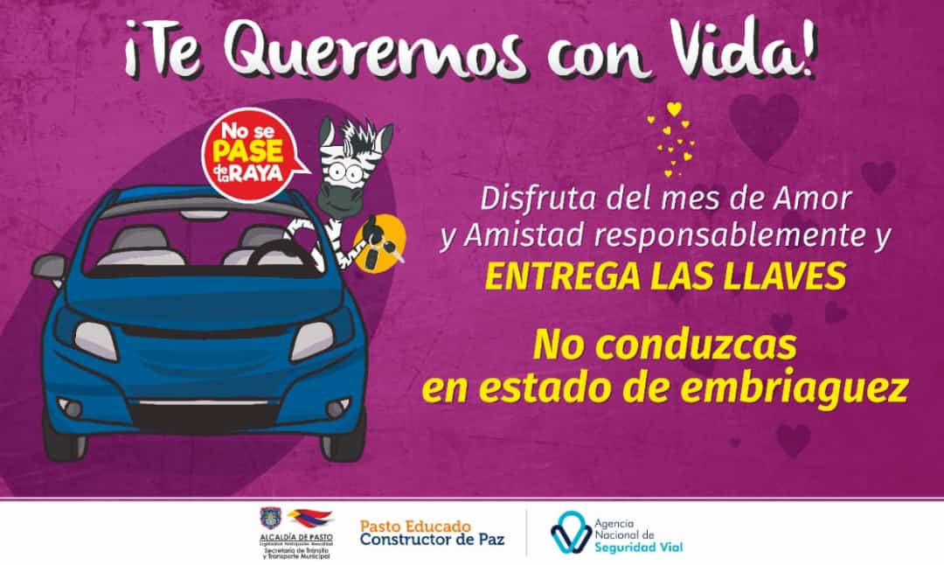
Con el propósito de prevenir siniestros viales y garantizar la seguridad de todos los actores de la movilidad, en el marco de la celebración de Amor y Amistad, la Alcaldía de Pasto a través del personal operativo de la Secretaría de Tránsito intensificará durante este fin de semana sus labores de control en distintos sectores de la ciudad, garantizando a su vez el cumplimiento del Decreto 0289 de septiembre de 2019 que restringe parcialmente el tránsito de motocicletas en la ciudad entre las 11 de la noche y 4 de la mañana.
“Desde la noche del jueves estamos verificando no solamente que los conductores porten todos sus documentos al día (SOAT, revisión técnico-mecánica y licencias de conducción y tránsito), sino que tengan sus vehículos en óptimas condiciones mecánicas para que puedan movilizarse de manera segura y se minimicen los riesgos de causar accidentes”, explicó Ricardo Rodríguez, subsecretario Operativo y de Seguridad Vial.
Agregó que estas acciones se adelantan en sectores como el parque infantil, calle 16, salidas sur y norte y avenidas Los Estudiantes, Colombia, Idema y Panamericana, entre otros puntos.
Dijo además que, en los puestos de control, y conforme a los establecido en la ley, se tomarán muestras de alcoholemia y a los conductores se les entregarán recomendaciones sobre la importancia de acatar todas las normas de tránsito, recordándoles especialmente no manejar en estado de embriaguez.
“Creo que el peor regalo que le podemos dar a nuestros seres queridos es vernos involucrados en accidentes que dejen lesionados o víctimas fatales. Así que la invitación es a celebrar con responsabilidad y mesura”, añadió Rodríguez. Estos operativos se extenderán hasta el próximo lunes 23 de septiembre.
Información: Secretario de Tránsito, Luis Alfredo Burbano Fuentes. Celular: 3002830264
Somos constructores de paz

SECRETARÍA DE TRÁNSITO DESARROLLA LABORES DE CONTROL Y SENSIBILIZA A CONDUCTORES EN DIVERSOS PUNTOS DE PASTO
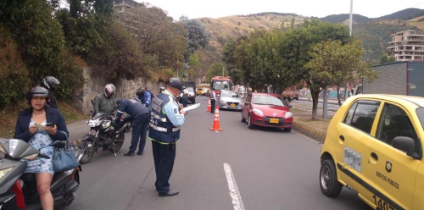
Durante la mañana y tarde de este viernes la Secretaría de Tránsito, a través del personal operativo y el grupo de Seguridad Vial, desarrolla labores de control y sensibilización con conductores y motociclistas en aras de minimizar los riesgos de siniestralidad vial y entregar recomendaciones sobre el respeto a las normas de tránsito.
El coordinador de Seguridad Vial, Moisés Narváez, indicó que estos operativos se han cumplido en sectores como el Morasurco, Santiago, Maridiaz y el centro de la ciudad, entre otros puntos, en donde también se verifica que los conductores porten sus documentos al día, usen el cinturón, lleven el kit de seguridad vial y en el caso de los motociclistas, se verifica que sus vehículos no se encuentren con llantas lisas.
"Estamos trabajando desde la prevención y el control para que no se presenten siniestros de tránsito en la ciudad y todos los actores viales se comprometan con la seguridad vial", indicó Narváez.
Asimismo, dijo que en estos operativos se sensibiliza a los conductores sobre las personas que han fallecido durante 2019 en siniestros viales, abordando las principales causas de estos hechos que corresponden a maniobras indebidas, exceso de velocidad y conducción en estado de embriaguez. El funcionario señaló finalmente que estas acciones se intensificarán para lo que resta de año.
Información: Secretario de Tránsito, Luis Alfredo Burbano Fuentes. Celular: 3002830264
Somos constructores de paz

ESTE 25 DE SEPTIEMBRE SE LLEVARÁ A CABO LA RENDICIÓN PÚBLICA DE CUENTAS DE PRIMERA INFANCIA, INFANCIA Y ADOLESCENCIA EN EL MUNICIPIO DE PASTO
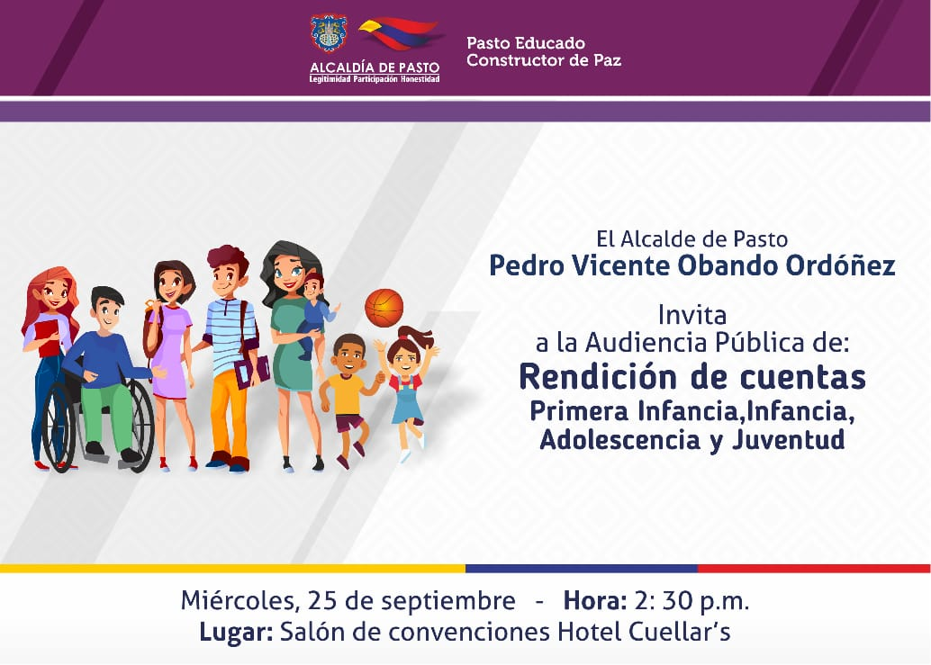
El próximo miércoles 25 de septiembre, la Alcaldía de Pasto realizará la Rendición Pública de Cuentas sobre la garantía de derechos de Niños, niñas, adolescentes y jóvenes en el municipio de Pasto. En esta jornada, que se cumplirá en el hotel Cuellar’s a partir de las 2:30 p.m. la comunidad podrá conocer los logros, dificultades, aprendizajes y retos que tiene el municipio frente a la población de primera infancia, infancia, adolescencia y juventud.
El jefe de la Oficina de Planeación de Gestión Institucional, Raúl Quijano, manifestó que en el marco de lo establecido en la ley 1098, Código de Infancia y Adolescencia, y por invitación de la Procuraduría, la Administración Municipal, comenzó con el proceso de rendición de cuentas que se cumplió a partir de cuatro etapas, entre ellas sensibilización y alistamiento que permitió constituir un equipo de trabajo institucional para medir el cumplimiento de las metas, que a través del Plan de Desarrollo se propusieron en el municipio de Pasto. “Se realizó el análisis de los datos encontrados que posteriormente fueron llevados a diálogos poblacionales, tanto en lo urbano como rural. Después se realizó un taller donde pudimos sistematizar las experiencias de las organizaciones sociales y la población civil”, sostuvo el funcionario.
Este proceso culminará el próximo 25 de septiembre con la rendición de cuentas donde se expondrán los indicadores, comportamiento y compromisos asumidos, así como los retos futuros que permitan construir estrategias que mejoren la atención y garantía de los derechos en esta población del municipio de Pasto. “Invitamos cordialmente a toda la ciudadanía para que asista a este ejercicio de participación ciudadana donde el alcalde de Pasto Pedro Vicente Obando Ordóñez compartirá los resultados que hemos logrado con los 55 indicadores promueve la Procuraduría, más aquellos aspectos que se consideraron en el Plan de Desarrollo Pasto Educado Constructor de Paz”, agregó Raúl Quijano.
Información: Jefe Planeación Institucional Raúl Quijano. Celular: 3147000080
Somos constructores de paz

ALCALDÍA DE PASTO DESARROLLÓ SÉPTIMO COMITÉ DE GARANTÍAS ELECTORALES

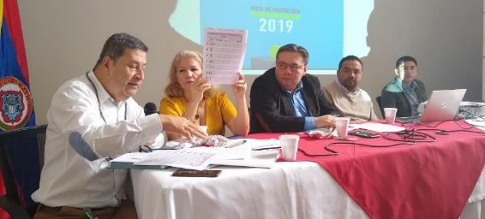
La Alcaldía de Pasto, a través de la Secretaría de Gobierno, desarrolló el séptimo Comité de Garantías y Seguimiento Electoral que tuvo como principal fin socializar a los candidatos en contienda la Directiva 011 de la Procuraduría General de la Nación, la Resolución 1289 del Ministerio del Interior y el Plan Democracia; instrumentos que establecen la forma sobre cómo activar la ruta de atención en caso de que un líder o lideresa social o candidato(a) sea víctima de amenazas o se encuentre en estado de vulnerabilidad.
A este Comité tan solo seis representantes de partidos y campañas políticas atendieron la invitación, hecho que se lamentó y se puso de manifiesto entre los miembros del Comité, del cual también hace parte el Ministerio Público, representado en Procuraduría Provincial y Personería municipal.
Gerardo Esteban Dávila Caicedo, subsecretario de Justicia y Seguridad, expresó que este Comité es la instancia que la Administración Municipal tiene a disposición de los candidatos para que las autoridades competentes, como Fiscalía, Unidad Nacional de Protección y/o Policía Metropolitana San Juan de Pasto, conozcan formalmente las quejas y denuncias y el material probatorio que quiera aportarse para adelantar la correspondiente activación de la ruta de protección y/o investigación respectiva, cual permitirá que el certamen electoral sea transparente y con las garantías acordes al ordenamiento jurídico, ya que la información de supuestas amenazas que circulan en redes sociales o en algunos medios de comunicación, no permiten activar dicha ruta ni adoptar las medidas a que haya lugar.
Desde la Dirección Seccional de Fiscalías se informó que al momento sólo se conoce de un caso que ha sido denunciado y que está en proceso de investigación, al tiempo que instó a los asistentes a denunciar toda conducta punible que pueda afectar el normal desarrollo de la contienda del próximo 27 de octubre de 2019. Al cierre del encuentro, la Administración Municipal se renovó el compromiso para garantizar unos comicios transparentes y en paz.
Información: Subsecretario de Justicia y Seguridad, Gerardo Esteban Dávila. Celular: 3016502887
Somos constructores de paz

CONOZCA Y PARTICIPE DE LA PROGRAMACIÓN DE LA SEMANA POR LA MOVILIDAD SALUDABLE, SOSTENIBLE Y SEGURA 2019
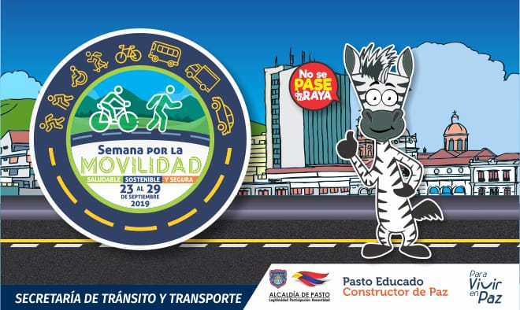
La Alcaldía de Pasto, a través de la Secretaría de Tránsito y Transporte, invita a toda la ciudadanía a participar de la programación de la Semana de la Movilidad Saludable, Sostenible y Segura 2019 que se cumplirá del 23 al 29 de septiembre.
El propósito de este evento es promover el uso de la bicicleta y el Sistema Estratégico de Transporte Público, sensibilizar a la ciudadanía sobre las normas tránsito y el respeto por el ambiente, fortalecer las campañas de seguridad vial e incentivar la cultura ciudadana, entre otros temas.
Dentro de las actividades se desataca el Día sin Carro y sin Moto que se programó para el próximo miércoles 25 de septiembre de 8 am a 6 pm, así como el concurso de fotografía ‘Mejor en Bici’ dirigido a todos los ciudadanos de 16 años en adelante y cuyo fin es destacar las buenas prácticas de los ciclistas en el municipio de Pasto a través de fotos que pueden ser enviadas al correo movilidad@transitopasto.gov.co hasta el próximo 22 de septiembre.
Todas las bases del concurso de fotografía pueden consultarse ingresando a la página web www.pasto.gov.co a través del siguiente enlace: https://bit.ly/2lF0yA0.
El secretario de Tránsito, Luis Alfredo Burbano, dijo que también se realizarán ciclopaseos, caminatas, capacitaciones a conductores y demás actores viales, campañas para promover el uso de la bicicleta y la seguridad vial, instalación de biciparqueaderos, aulas itinerantes por parte de Avante, entrega de plantas ornamentales y además la integración de varias instituciones que ubicarán sus puntos de información en la Plaza de Nariño.
Información: Luis Armando Merino, subsecretario de Movilidad. Celular 310406988
Somos constructores de paz

PASTO CONMEMORA DEL 21 AL 27 DE SEPTIEMBRE LA SEMANA ANDINA DE PREVENCIÓN DEL EMBARAZO EN LA ADOLESCENCIA
La Alcaldía de Pasto a través de la Secretaría de Salud, se une a la conmemoración de la Semana Andina para la Prevención del Embarazo, evento que se realiza en Bolivia, Chile, Colombia, Ecuador, Perú y Venezuela, para promover la reducción del embarazo en la adolescencia resaltando la importancia de garantizar los derechos que tienen niñas, niños, adolescentes y jóvenes, a una vida con oportunidades de desarrollo individual, social y cultural.
Para este año se ha planeado el desarrollo de diversas actividades que pretenden generar escenarios para la reflexión frente a la promoción de los Derechos Sexuales y Derechos Reproductivos, a través de la vivencia de una sexualidad sana, responsable y gratificante. Por otra parte, para esta oportunidad se cuenta con la participación de diferentes organizaciones sociales y comunitarias que desarrollarán acciones en los diferentes sectores del municipio de Pasto.
En esta celebración, la programación resalta la iniciativa y la participación de fundaciones de iniciativas comunitarias quienes, a través de estrategias implementadas de jóvenes, para jóvenes, desarrollarán actividades de información y sensibilización frente a la vivencia de una sexualidad, libre, sin riesgos y en paz. Alternamente, se realizarán actividades de información, educación y atención en servicios de salud para la prevención de embarazos en adolescentes, en las Instituciones Prestadoras de Salud del Municipio.
Información: Secretaria de Salud Diana Paola Rosero. Celular: 3116145813
Somos constructores de paz

PASTO CONMEMORA LA SEMANA DE HÁBITOS Y ESTILOS DE VIDA SALUDABLE DEL 20 A 29 DE SEPTIEMBRE
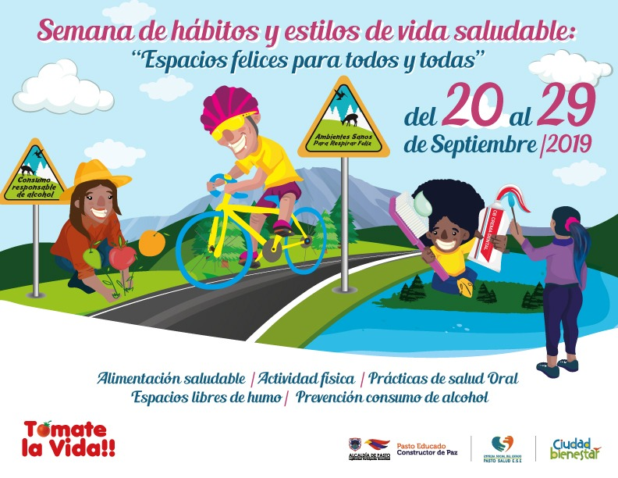
La Alcaldía de Pasto a través de la Secretaría municipal de Salud conmemorará entre el 20 y 29 de septiembre la ‘Semana de Hábitos y Estilos de Vida Saludables’, que tendrá como enfoque central la promoción de la salud, con el fin de preservar la vida, mantenerse sano, atenuar la discapacidad y el dolor en la vejez.
Las acciones a desarrollar se han articulado de manera interinstitucional para un mayor impacto en la promoción de estilos de vida saludable, aportando al bienestar individual y colectivo, contando con el aporte de la academia, a través de la participación de la Universidad Cooperativa, Universidad Mariana, Fundación Universitaria San Martín y SENA; de igual manera diferentes entidades como la secretarías de Cultura, Bienestar Social y Agricultura, así como también líderes comunitarios interesados en trabajar los hábitos saludables en sus comunidades.
Se tendrá en cuenta alternativas para el buen vivir, para esto se trabajará la resignificación de espacios, fomentando la unidad en la comunidad y el reconocimiento con el medio ambiente, sus entornos y las políticas públicas que promueven el bienestar hacia la construcción de una salud colectiva.
Se extiende la cordial invitación a la ciudadanía a participar este 29 de septiembre del ‘Festival de la Salud’, evento que se realizará como cierre de la semana y que se llevará a cabo en la Plaza de Carnaval de 8:00 a.m. hasta las 12:00 m. durante la jornada se realizarán actividades lúdicas, actividades pedagógicas, actividad física, tamizajes cardiovasculares, muestras artísticas y culturales.
Información: Secretaria de Salud Diana Paola Rosero. Celular: 3116145813
Somos constructores de paz

EN EL MES DE OCTUBRE SE REALIZARÁ LA PRIMERA LIMPIEZA SUBACUÁTICA EN LA LAGUNA DE LA COCHA
Los días 12, 13 y 14 de octubre, se llevará a cabo la primera limpieza subacuática en la Laguna de la Cocha, donde participarán más de treinta buzos certificados, quienes, con el apoyo de la comunidad del sector y ambientalistas, limpiarán los residuos sólidos en nueve áreas priorizadas.
Esta iniciativa sin precedentes es liderada por el Centro de Buceo Marlin, el Resguardo Indígena Quillasinga Refugio del Sol, la Asociación de Lancheros – Asotransguamuez, con el apoyo de la Alcaldía de Pasto, Bomberos Voluntarios de Pasto, EMAS, Cochatour, Gobernación de Nariño, Corponariño, Alkosto, Universidades Mariana y de Nariño, Eva By Verónica Noguera, tienda de regalos y academia FOCUS.
Servio Tulio Yela, del Centro de Buceo Marlin, dijo que esta organización ya suma una experiencia de más de 7 años, con cerca de 3 mil inmersiones en la Laguna de la Cocha, lo que les ha permitido reconocer los puntos críticos para adelantar la limpieza. “Los buzos que participarán en las jornadas, van todos asegurados. El proyecto ya está registrado en ATURES y está concursando en varios estamentos del municipio y a nivel nacional”, señaló el representante, quien agregó que para los tres días, se realizarán 4 inmersiones diarias, con la participación en cada una de 8 buzos. “Habrá un punto de recolección en el Puerto, donde EMAS estará colaborándonos, para caracterizar las basuras y darles un adecuado tratamiento”.
“Esta es una idea que ha venido trabajándose desde hace algunos años y por fin ha llegado el momento de hacerla realidad”, manifestó, Juan Carlos Yela, otro de los integrantes del Centro de Buceo Marlin. “Nuestro objetivo, es que sea una propuesta que se consolide y se realice cada año y generar conciencia en la comunidad, de que contamos con un gran tesoro que debemos proteger. Este es un aporte pequeño, que mitiga directamente el problema de la disposición de los residuos sólidos”.
Los representantes del Centro de Buceo extendieron la invitación, para que la comunidad haga presencia en el Puerto del corregimiento de El Encano, durante los días que se realizarán la actividad, no sólo para ser testigos de la limpieza del Lago, sino para apoyar a la comunidad del sector, adquiriendo sus productos.
Somos constructores de paz

HASTA ESTE SÁBADO 21 SEPTIEMBRE USUARIAS DE LA PLAZA DE MERCADO ‘LOS DOS PUENTES’ EXPONDRÁN SUS ARTÍCULOS DE NAVIDAD
Con el propósito de generar ambientes fraternos y de compañerismo, así como la obtención de recursos económicos adicionales, las usuarias internas que venden sus productos de la canasta familiar en la plaza de mercado de ‘Los Dos Puentes’, expondrán hasta el sábado 21 de septiembre distintos artículos, adornos y muñecos de navidad, hechos con sus propias manos, gracias a los cursos facilitados por la Dirección Administrativa de Plazas de Mercado.
Durante el primer día de esta exposición, Yolanda Enríquez, quien comercializa sus productos de mercado en esta plaza de mercado hace varios años manifestó, “queremos agradecer a la Alcaldía de Pasto porque con este curso con las compañeras no tenemos egoísmos, con ellas ni ellas con uno y aprender esto nos beneficia a que podamos o olvidarnos de todos nuestros problemas”.
De la misma manera, Rosario Arias, usuaria interna, expresó, “estamos bien con amistad y todo, realizando los muñecos, colaborándonos de una u otra compañera y queremos invitar a todas las personas para que nos visiten acá en el stand para que miren todo lo de navidad, como osos gigantes, Flores y además también para pasen a la plaza de mercado y compren todas las frutas y verduras”.
Por su parte la señora Mayerlin Ramírez, quien adquirió este tipo de productos señaló “me parece muy bonito ya que hay diferente variedad y debemos apoyar a todas las personas que están interesadas en vender estos hermosos productos”, indicó al llevar estos productos de manera satisfactoria y a un precio favorable.
Por otra parte Blanca Luz García Pantoja, Directora Administrativa de Plazas de Mercado, durante esta exposición, explicó, “ellas pensaban que nunca podrían a través de sus manos construir un muñeco, decían no lo podemos, hay que hacer el intento lo aprendemos y hoy desde la administración municipal aplaudimos hoy este gran esfuerzo y esperamos sea de agrado para la ciudanía llevando para sus casa todos estos hermosos artículos”, enfatizó García Pantoja.
Esta exposición de adornos navideños se llevará a cabo en la parte exterior de la plaza de mercado ‘Los Dos Puentes’ hasta el día sábado 21 de septiembre en los horarios de las 9 de la mañana hasta las 4 de la tarde.
Somos constructores de paz

CUARTA ENTREGA DE INCENTIVOS PROGRAMA FAMILIAS EN ACCIÓN, CORRESPONDIENTE AL PERIODO DE VERIFICACIÓN DE SALUD Y EDUCACIÓN-ABRIL Y MAYO DEL 2019
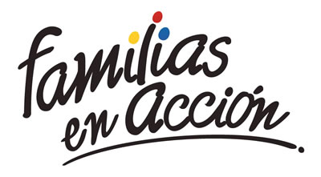
La Alcaldía de Pasto a través de la Secretaría de Bienestar Social y el programa Familias en Acción liderado por Prosperidad Social, se permite comunicar que, a partir del 17 de septiembre al 04 de octubre del 2019, se cancelará la cuarta entrega de incentivos correspondiente al periodo de verificación de salud y educación de los meses de abril y mayo del año en curso a los beneficiarios del programa.
TITULARES BANCARIZADOS:
La entrega de incentivos por abono a cuenta se realizará en los cajeros de la Red Servibanca y en los establecimientos de comercio que se relacionan.
ÉXITO PASTO CENTRO |  | CL 18 26 40
ÉXITO PASTO |  | CR 22 B 2 57
PASTO VISTE BIEN |  | CALLE 16 23 51
COOPERATIVA MULTIACTIVA DEL MERCADO POTRERILLO |  | CALLE PRINCIPAL SECTOR BODEGAS UNIDAS DE MERCADO- JUNTO A LA TERMINAL.
MISCELÁNEA LA ESMERALDA | TERMINAL DE TRANSPORTE LOCAL 120.
CENTRO COMERCIAL UNICENTRO PASTO | AVENIDA PANAMERICANA CALLE 12.
MORASURCO | CALLE 20 # 42-34
METRO UNICENTRO PASTO | CALLE 22 # 6-61 CENTRO COMERCIAL ÚNICO PASTO.
CENTRO COMERCIAL ÚNICO PASTO | CALLE 22 # 6-61
BANCOMPARTIR PASTO | CALLE 62 SUR # 87B-16
CENTRO COMERCIAL PLAZA BOMBONA | CALLE 14 # 36-38
CENTRO COMERCIAL ARAZÁ | CALLE 16 # 22A-40
ÉXITO PASTO | CALLE 2 # 22B-96
CALLE 20 | CALLE 20 # 27-79
CENTRO COMERCIAL SEBASTIÁN DE BELALCÁZAR | CARRERA 26 # 19-28
CENTRO COMERCIAL SEBASTIÁN BELALCÁZAR II | CARRERA 26 # 19-68
TERMINAL PASTO | CARRERA 6 # 16D-50 SUR
ALKOSTO PASTO | CALLE 22 # 6-28
PASTO I | CALLE 18 # 21A-20 - LOCAL 6 COMPLEJO BANCARIO
PASTO II | CALLE 18 # 21A-20 LOCAL 6 COMPLEJO BANCARIO
VISIONAMOS JURISCOOP PASTO | CALLE 19 # 25-34
BANCOOMEVA PASTO | CALLE 12 ENTRE CARRERA 35 Y 36
ALKOSTO CENTRO | CALLE 19 # 28-89

POR MODALIDAD GIRO:
Se entregará el incentivo en La calle 17 No 25-60 Centro comercial El Liceo Local 228 en horario de atención lunes a viernes de: 8:00 a.m. a 12:00 M y de 2:00 p.m. - 5:00 p.m. de acuerdo con el siguiente cronograma:

El titular debe llevar el documento de identidad original, copia ampliada al 150% y código de familia, proceso que se realizó desde el 16 de julio al 05 de agosto del presente año, teniendo en cuenta el último digito de la cédula, se requiere que los titulares se acerquen a reclamar el incentivo para no generar suspensiones futuras.
Fecha | Pico y cédula  (último número de la cédula)
Martes, 17 de septiembre | 3 y 4
Miércoles, 18 de septiembre | 5 y 6
Jueves, 19 de septiembre | 7 y 8
Viernes, 20 de septiembre | 9 y 0
Lunes, 23 de septiembre | 1 y 2
Martes, 24 de septiembre | 3 y 4
Miércoles, 25 de septiembre | 5 y 6
Jueves, 26 de septiembre | 7 y 8
Viernes, 27 de septiembre | 9 y 0
Lunes, 30 de septiembre | 1 y 2
Martes, 01 de octubre | 3 y 4
Miércoles, 02 de octubre | 5 y 6
Jueves, 03 de octubre | 7 y 8
Viernes, 04 de octubre | 9 y 0
Más información la pueden obtener las instalaciones de la Secretaria de Bienestar Social – Programa Familias en Acción, en horario de atención de 8:00 a 11.00 a.m. y de 2.00 a 5.00 pm - Antiguo INURBE Avenida Mijitayo. Teléfono 7244326 extensión 3012.
Información: Magaly Arteaga, Subsecretario de Promoción y Asistencia Social (E), celular 3166291147.
Somos constructores de paz

OFICINA DE COMUNICACIÓN SOCIAL
ALCALDÍA DE PASTO

